**Интегрированное занятие по развитию речи**

**в подготовительной группе**

**«Мы живем на Южном Урале»**

Подготовила и провела

воспитатель группы

« Цветик – семицветик»

Федченко Т.Н

**Цель:** Систематизация и обобщения знаний детей о Южном Урале, как о родном крае, через народное искусство традиции, быта национального характера.

**Задачи:**

1.Воспитывать патриотические чувства, желание гордиться историей, трудом жителей родного края.

2.Закрепить название камней – самоцветов.

**Оборудование и материалы:** карта, куклы в народных костюмах, макеты русской избы и башкирской юрты,  доски и пластилин.

**Предварительная работа:** чтение башкирских сказок,  рассматривание картин, иллюстраций с изображением природы родного края, знакомство с коллекцией камней-самоцветов.

**Методы и приемы:** использование художественного слова (стихи), музыкальное сопровождение, беседа, индивидуальная работа, поощрение, сюрпризный момент.

**Словарная работа:** юрта, Александрин, подсвечник, каслинское литье.

**Ход занятия**

**Воспитатель:** Ребята, отгадайте загадку:

         Дорога есть - ехать нельзя,

         Земля есть - пахать нельзя,

         Луга есть - косить нельзя,

         В реках, морях - воды нет (ответ)  
**Воспитатель**: Для  занятия я  приготовила карту

         На карте мира не найдёшь

         Тот дом  в котором ты живёшь.

         И даже улицы родной

         Мы не найдём на карте той.

         Но мы на ней всегда найдём

         Свою страну – наш общий дом.

**Воспитатель:** Ребята, а как называется страна, в которой мы с вами живем?

**Дети:** (ответы детей).

**Воспитатель**: Да, действительно Россия. Посмотрите на карту, какая она огромная: здесь есть леса. А каким цветом они обозначены на карте? Моря, а они какого цвета? И реки. А как вы думаете, что обозначено на карте коричневым цветом?

**Дети:** (ответы детей)

**Воспитатель:** В нашей стране есть замечательный край. Если посмотреть на карту России, то в самой ее середине можно увидеть широкую коричневую полосу. Это и есть знаменитая каменная страна Урал, Уральские горы. Люди относятся к нему уважительно, с почтением называют «Седой Урал», «Урал-батюшка». А само слово «Урал» в переводе с башкирского языка означает «пояс». Урал значит пояс. Поэтому Уральские горы и называют «Каменным поясом».

Повторите, ребята, как называют почтительно наш Урал?

**Дети:** (ответы детей)

Как с переводе с башкирского звучит наш Урал. Подумайте, а почему именно каменный пояс?

**Дети:** (ответы детей)

**Воспитатель**: Есть старая башкирская сказка о великане, который носил пояс с глубокими карманами. Он прятал в карманах все свои богатства. Пояс был огромный. Однажды великан уронил его, и пояс лег через всю землю: от холодного Карского моря на севере до песчаных берегов южного Каспийского моря. Так образовались Уральские горы. Как вы думаете, а какие драгоценности «прятал» в карманах великан? Куда делись драгоценности после того, как пояс упал?

**Дети:(**ответы детей)

**Воспитатель: Моя страна**  
Посмотрю на карту я: вытягивают вперед прямые ладони   
Вот российская земля: поочерёдно соединяют одноименные пальцы рук  
Есть леса тут и озера,   
Горы, реки и моря.   
Я люблю тебя: Россия, крепко сжимают в «замок»   
Ты же Родина моя! прикладывают руки к груди

**Воспитатель:** Ребята, давайте вспомним , какие народы проживают на территории Южного Урала

**Дети:** (ответы детей).

**Воспитатель**: Правильно русские, евреи, украинцы, но больше всего проживают татары и башкиры.

У каждого народа свой язык. Люди разных народов нашей страны знают два языка: свой национальный, например мордовский, татарский, башкирский, и обязательно русский язык. Потому что русский язык – это государственный язык России.

**Воспитатель:** Так же у каждого народа есть свои традиции, праздники. Какие русские народные праздники вы знаете?

**Дети:** (ответы детей)

**Воспитатель:** (пасха - в этот праздник красят яйца, масленица - пекут блины, колядки - ходят по домам и колядуют за угощение).

**Воспитатель:** Я предлагаю вам послушать стихотворения на башкирском  языке,  которые нам подготовила Арина. А какие башкирские праздники вы знаете? (ураза байрам, сабантуй)

Рассказ   про праздник сабантуй. Этот праздник проводят каждое лето, после посева в поле…

**Воспитатель:** А сейчас я предлагаю вам поиграть в игру: «Конное  состязание».

Ребята, скажите, чем славится Урал?

**Дети:** (ответы детей)

**Воспитатель:** Урал славится богатством и разнообразием полезных ископаемых: (руда, золото, асбест, уголь),  камнями-самоцветами (александрит, изумруд, аметист, топаз, малахит, агат, яшма, гранит), декоративно – прикладным искусством: каслинским художественным литьем из чугуна, мастерами оружейниками, художниками-граверами  на стали, а также Бажовскими  сказами («Хозяйка Медной горы», «Каменный цветок», «Горный мастер»), металлургией (черная – чугун, сталь, и цветная – цинк, медь, алюминий, никель).

А какое из декоративно – прикладного искусства вам нравится больше всего? Почему?

**Дети:** (ответы детей)

**Воспитатель:**  Ребята, давайте представим, что мы с вами мастера чугунного литья. Вылепим подсвечники из пластилина. А перед тем как мы с вами будем его лепить, давайте внимательно рассмотрим.

Дети проговаривают все детали, запоминают их. (Во время лепки звучит мелодия Курая.)

**Воспитатель:** Давайте послушаем стихотворение

 Л.Татьяничевой «Гордое имя – Урал».

Найдешь ли прекрасней Уральского края?

Здесь горные реки в ущельях играют.

Здесь горы в зеленых, лохматых уборах,

Прозрачные воды шумят на озёрах.

Здесь золотом, хлебом богата земля.

Кругом самоцветы, железо, руда.

Живут здесь умельцы мастеровые,

Из камня цветы вырезают живые.

Слова здесь не ценят, а ценят дела.

Чтоб дружбою крепла уральцев семья.

Здесь сказы Бажова все помнят и знают.

Рябинка листвою тихонько качает.

Любимый Урал! Недаром ты гордостью Родины стал!

**Воспитатель:** Ребята, а вам нравится жить на Южном Урале?

**Дети:** (ответы детей)

**Воспитатель:** А почему?

**Дети**: (ответы детей)

**Воспитатель:** Вы гордитесь своей «малой» родиной? А если бы вас попросили рассказать о нашем Урале всего одним словом, то какое слово сказали бы вы?

**Дети**: (ответы детей)

Наше занятие закончено, спасибо!

** Приложение**

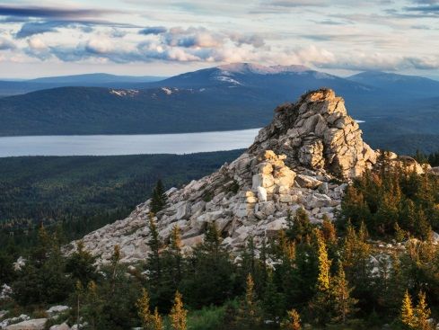**Загадки**

В глубинах гор, чудесных гор,

Гудит руда, звенит хрусталь.

В палитре огнецветных зорь

Пылают золото и сталь.

Какие это горы?

(Уральские горы)

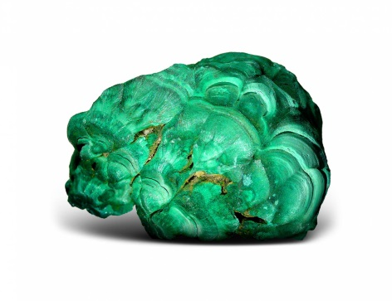

В нем застыл зеленый камень,

Красив своим рисунком минерал.

Скажите, как зовется этот камень,

Во всех краях прославивший Урал?

(Малахит)



По твердости. По блеску, по всему

Меж самоцветов равных нет ему.

Велик ценой, хоть и размером мал.

Скажите, как зовется минерал?

(Алмаз)

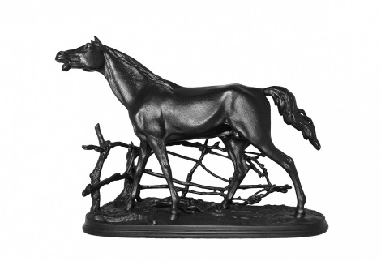

Очень тяжелые эти фигурки:  
 Девочки, мальчики, кони-скульптурки  
 Есть и подсвечники, блюда резные.  
 Ну, догадались, откуда такие?  
 (Каслинское литье)

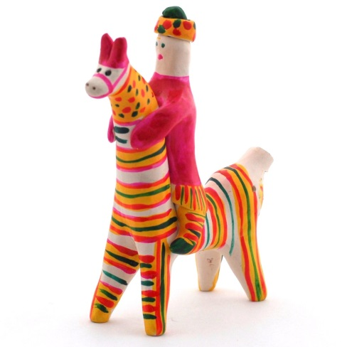

Нас слепили мастера,  
 Нас раскрашивать пора!  
 Кони, барышни, барашки  
 Длинношеи и стройны.  
 Сине-красные полоски  
 На боках у нас видны.  
 (Филимоновские игрушки)



Пословицы

***Смех, шутка, веселье***

•    Кто в радости живет, того и кручина неймет.

•    Радость не вечна, печаль не бесконечна.

•    За шутку не сердись, а в обиду не вдавайся.

•    Ни печали без радости, ни радости без печали.

•    Шутка шуткой, а дело делом.

***Труд, работа***

•    Без дела жить — только небо коптить.

•    Где труд, там и счастье.

•   Дерево ценят по плодам, а человека по делам.

•   Лентяй да шалопай — два родных брата.

•   Хочешь есть калачи, так не сиди на печи.

***Хлебосольство, гостеприимство***

*•*Добро пожаловать, дорогие гости, милости просим.

•    Нежданный гость лучше жданных двух.

•    Наперед покорми, а там уж попроси.

•    За хлеб и соль не платят, кроме спасибо.

•   Хоть не богат, а гостям рад.

***Дом, хозяйство***

•   Хозяин добр — и дом хорош.

•   Дом невелик, да лежать не велит.

•    Горе тому, кто непорядком живет в дому.

•   Дом красится хозяином.

•    Без хозяина дом сирота.

***Семья, родственные отношения***

•    На что и клад, коли в семье лад.

•   Любовь и совет — так и горя нет.

•    Сын да дочь — ясно солнце, светел месяц.

•    Родители трудолюбивы — и дети не ленивы.

•   Корми сына до поры: придет пора — сын себя накормит.



**«Мяч по кругу» (русская народная игра)**

**Развивающая задача:**

развивать умение действовать по сигналу.

упражнять в бросании мяча с поворотом.

**Организация игры:**

играющие, образуя круг, садятся.

водящий стоит за кругом с мячом,

диаметр которого 15-25 см.

по сигналу водящий бросает мяч одному из игроков,

сидящих в кругу, а сам отходит.

В это время мяч начинают перебрасывать

по кругу от одного игрока к другому.

Водящий бежит за мячом и старается

поймать его на лету.

Водящим становится тот игрок, от кого

был пойман мяч.

**Методические приемы:**

**загадка:** «Ростом мал, да удал,

От меня ускакал. Хоть надут он всегда –

С ним не скучно никогда» (мяч)

**Дополнительные рекомендации:**

передача мяча выполняется

путем броска с поворотом.

ловящий должен быть готов к приему мяча.

При повторении игры мяч передается тому,

кто остался вне игры.

**Материал:** мяч.

    Развитие самостоятельности и личной

ответственности за свои поступки, в том числе

в информационной деятельности,

на основе представлений о нравственных

нормах, социальной справедливости и свободе



**«Палка-кидалка» (башкирская народная игра)**

**Развивающая задача:**

Развивать внимание, ловкость.

Упражнять детей в метании предмета вдаль.

Воспитывать взаимовыручку.

**Организация игры:**

Чертится круг диаметром 1,5 м.

В круг кладут палку-кидалку длиной 50 см.

Считалкой выбирают пастуха.

Один игрок кидает палку вдаль.

Пастух выбегает за брошенной палкой.

В это время игроки прячутся.

Пастух возвращается с палкой,

кладет ее на место и ищет детей.

Заметив спрятавшегося, он называет его по имени.

Пастух и названный по имени ребенок бегут к палке.

Если игрок прибежал раньше пастуха,

о он берет палку и опять кидает ее, а сам снова прячется.

Если же игрок прибежал позже, то становится пленником.

Его может выручить только игрок,

который назовет его имя и успеет взять палку раньше пастуха.

Когда все будут найдены, пастухом становится тот,

кто первым был обнаружен.

**Методические приемы:**

Считалкой выбирают пастуха.

Выработка правила с детьми:  пастухом становится тот,

кто первым (или последним) был обнаружен.

**Дополнительные рекомендации:**

начинать искать игроков можно только тогда,

когда палочка найдена и положена в круг.

Названный по имени игрок должен

разу выйти из укрытия.

Пленника спасает игрок,

добежавший до палки раньше пастуха.

**Оборудование:**

считалка, палка, длиной 50 см



Дидактические игры

**«Укрась русскую избу»**

**Цель игры** – закрепить знания о названии русского жилища,

уточнить представления об особенностях жилища

русских народов Южного Урала,

рассказать как строили русские избы,

соблюдая пропорции и правила ее построения,

вызвать желание украшать экстерьер избы, используя

отдельные приемы уральской росписи

(«оживки», «подмалевок», «растяжка»),

воспитывать у детей уважение к русской культуре.

Воспитатель предлагает рассмотреть образец

построения русской избы, уточняет назначение и

название каждой детали избы, вспоминает

вместе с детьми, в какой последовательности

она строилась. Дети самостоятельно должны вырезать

детали и украсить наличники, ставни, посуду,

печку,используя отдельные приемы уральской росписи.

игра

**«Укрась юрту»**.

**Цель игры** – закрепить знания о жилище башкир – юрте,

особенностях ее украшения

(юрта – переносимое жилище башкир,

покрытое звериными шкурами),

закрепить умение создавать орнамент из отдельных элементов,

соблюдая пропорции, цветовое сочетание,

воспитывать уважение к традициям другой национальности.



**Уважаемые родители!**

Предлагаем Вашему вниманию для знакомства и

уточнению элементарных представлений о разных видах

декоративно – прикладного искусства Южного Урала

организовать

дома совместную деятельность с детьми по

разгадыванию кроссвордов «Уральские слова».

Победители и участники по разгадыванию будут

отмечены на итоговом занятии-досуге,

посвященному традициям и обычаям

народов Южного Урала.

1.Какой росписью украшали внутреннее убранство

дома и предметы быта на Урале?

2.Символ, призванный защищать своего владельца

и его дом от бед, приносить в дом счастье и достаток.

3.Это литье из чугуна является гордостью Южного Урала.

4.Как называют мастеров, строивших дома из дерева.

5.Какой орнамент росписи на Урале является

символом семейного дела?

От пола до лавок — это нижний ярус.

6.Каким узором он обычно расписывается?

7.При каком царе-государе начали возводиться заводы по обработке железной руды, камней драгоценных на Южном Урале?

8.Златоустовская…

9.Одна из основных форм камнерезного искусства.

10.Это мастера, которые расписывали избы изнутри узорами.

11.Эту роспись называют так, потому что ею расписывали дома:

стены, потолок, простенки, двери

12. В народе так называют наш край.

Ответы:1. уральская 2. оберег 3. каслинское 4. Древодел

5. царский 6. бутон 7. петр первый 8. гравюра 9. шкатулка

10. красильлщик 11. домовая 12. урал - батюшка